**附件**

**南通市海门区土地征收成片开发调整方案（公示草案）**

为满足城市发展用地需求，规范征地程序，保障被征地农民合法权益，根据《中华人民共和国土地管理法》、《土地征收成片开发标准》、《江苏省被征地农民社会保障办法》、《江苏省自然资源厅关于开展土地征收成片开发方案编制工作的通知》（苏自然资函〔2021〕15号）、《江苏省自然资源厅关于加快推进土地征收成片开发方案编制工作的通知》（苏自然资发〔2021〕138号）等有关规定、《市政府关于印发南通市被征地农民社会保障实施办法的通知》（通政规〔2023〕2号）、《关于重新公布南通市海门区征地区片综合地价执行标准的通知》（海政发〔2024〕7号）等政策规定，南通市海门区人民政府委托南通市海门自然资源和规划局组织编制了《南通市海门区海门街道岷江中路西侧片区（CP320684-2021-02-04）土地征收成片开发调整方案》和《南通市海门区海门街道江海文化公园南侧片区（CP320684-2021-02-05）土地征收成片开发调整方案》。

一、片区基本情况

调整方案主要涉及海门区海门街道，共包含2个片区，片区范围总面积为73.9608公顷（以最终批复为准），具体用地情况详见表1。

**表1 南通市海门区土地征收成片调整方案开发片区情况表**

单位：公顷

| **片区名称** | **片区面积** | **拟征地面积** |
| --- | --- | --- |
| 海门街道岷江中路西侧片区 | 20.2368 | 6.6281 |
| 海门街道江海文化公园南侧片区 | 53.7240 | 21.4734 |
| **合计** | **73.9608** | **28.1015** |

二、成片开发的必要性

海门区以打造“沪苏通核心三角强支点城市示范区”、“南通跨江融合先行区”、“大通州湾建设核心区”为机遇，按照“高质量对接苏沪、高质量优江拓海、高质量融入南通主城”的要求，以“协同合作、融合发展”为新模式，推动区镇空间布局重塑和资源优势互补，构建多圈层联动并进的发展新格局，全面建成产业高端、生态优越通江达海实业之城。土地征收成片开发调整方案的实施将有助于加快区域有机融合、联动发展，支持各区镇立足区位特点、资源禀赋、产业基础等独特优势，培育壮大特色主导产业，统筹推进产城融合、城乡一体化发展，从而助力打造美丽江苏海门样板，展现“强富美高”新海门现代化图景，深入推进新型城镇化建设。

三、拟安排项目情况、开发时序和年度实施计划

本调整方案成片开发范围内拟建设项目以居住项目、产业项目和商业项目为主，配套建设基础设施、公共服务类项目，计划在2024至2026年分批次启动土地征收工作。

四、规划符合情况

（一）国民经济和社会发展规划、年度计划。本调整方案符合海门区现行国民经济和社会发展规划，拟定的年度实施计划和开发时序符合国民经济和社会发展年度计划。

（二）符合国土空间规划情况。本调整方案符合现行的国土空间规划，成片开发范围不涉及永久基本农田，不涉及生态保护红线，全部位于“三区三线”划定的城镇开发边界范围内。

（三）公益性用地比例。根据用途分区和建设项目安排，城市新区类和产城融合类开发片区公益性用地比例一般不低于40%，工业主导型开发片区公益性用地比例不低于25%，符合国家和省相关文件要求。

五、效益评价

（一）经济效益。土地成片开发将通过土地征收、划拨和市场手段将土地资源配置到各个土地使用者手中，为城市建设储备了后备力量与经济发展保障，为海门区经济的可持续发展、高质量发展提供坚实的后盾。

（二）社会效益。本调整方案成片开发项目的实施会对社会、经济、环境等各方面都产生重大影响，对土地利用、分配公平、环境改善、增加就业等方面有巨大的促进作用。通过本调整方案成片开发的实施，能够真正实现统一规划、统一配套、统一开发、统一建设、统一管理，提高了城市土地资源配置效率。

（三）生态效益。成片开发范围内，规划生态绿化用地规模明显增加，有效恢复生态绿化功能，改变城市环境，在减少水域污染、保持水土、涵养水源等诸方面发挥显著作用，使项目区域生态环境实现良性循环，实现可持续发展。

六、征地农民利益保障

为维护被征地农民和农村集体经济组织的合法权益，规范征地补偿程序，将严格依据《中华人民共和国土地管理法》、《江苏省被征地农民社会保障办法》、《市政府关于印发南通市被征地农民社会保障实施办法的通知》（通政规〔2023〕2号）、《关于重新公布南通市海门区征地区片综合地价执行标准的通知》（海政发〔2024〕7号）、等文件开展后期工作，充分保障农民的利益。

**1海门街道岷江中路西侧片区**

成片开发片区范围涉及海门街道张南社区，东至岷江中路，南至黄海中路，西至富江路，北至十二号横河。成片开发范围总面积20.2368公顷（以最终批复为准）。

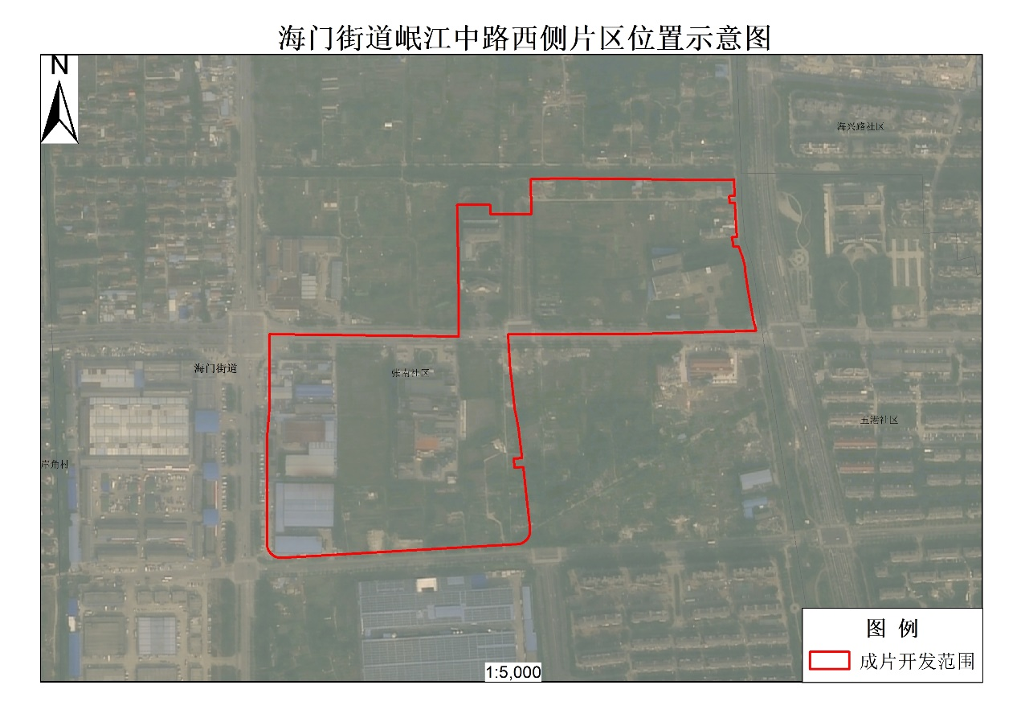

**2海门街道江海文化公园南侧片区**

成片开发片区范围涉及海门街道沙东村，东至长江路，南至上海路，西至张謇大道，北至规划聚贤路。成片开发范围面积53.7240公顷（以最终批复为准）。

